Projeto de Lei Nº 15-2021-E
Data: 11 de maio de 2021

PARECER FINAL 30/2021

COMISSÃO DE JUSTIÇA E REDAÇÃO
24 de maio de 2021

Os Vereadores que abaixo subscrevem, membros da Comissão Permanente de Justiça e Redação, em cumprimento aos preceitos legais, passam a analisar o Projeto de Lei nº 15/2021, do Executivo Municipal.
DISPÕE SOBRE AUTORIZAÇÃO PARA INTERFERÊNCIA FINANCEIRA, ABRE O CRÉDITO ADICIONAL SUPLEMENTAR, E DÁ OUTRAS PROVIDÊNCIAS.
Inicialmente, cumpre destacar que referido Projeto de Lei dispõe sobre interferência financeira para o Município e abre o respectivo Crédito Adicional Suplementar, no valor de até R$ 1.000.000,00 (um milhão de reais).

A Mensagem e Exposição de Motivos informa que a direção dessa Casa de Leis enviou o Ofício nº 187/2021, de 03 de maio de 2021, informando a existência de recursos disponíveis, a serem utilizados para suplementação de dotações do Orçamento Geral do Município. Tal Ofício motivou a elaboração deste Projeto de Lei, para consecução de procedimentos legais atinentes.

Diante da necessidade de melhorias nas vias urbanas, o Executivo Municipal esclarece que os recursos ora recebidos serão destinados em sua totalidade na dotação orçamentária 02.015.0015.0452.0055.1016 – Revitalização de vias urbanas.

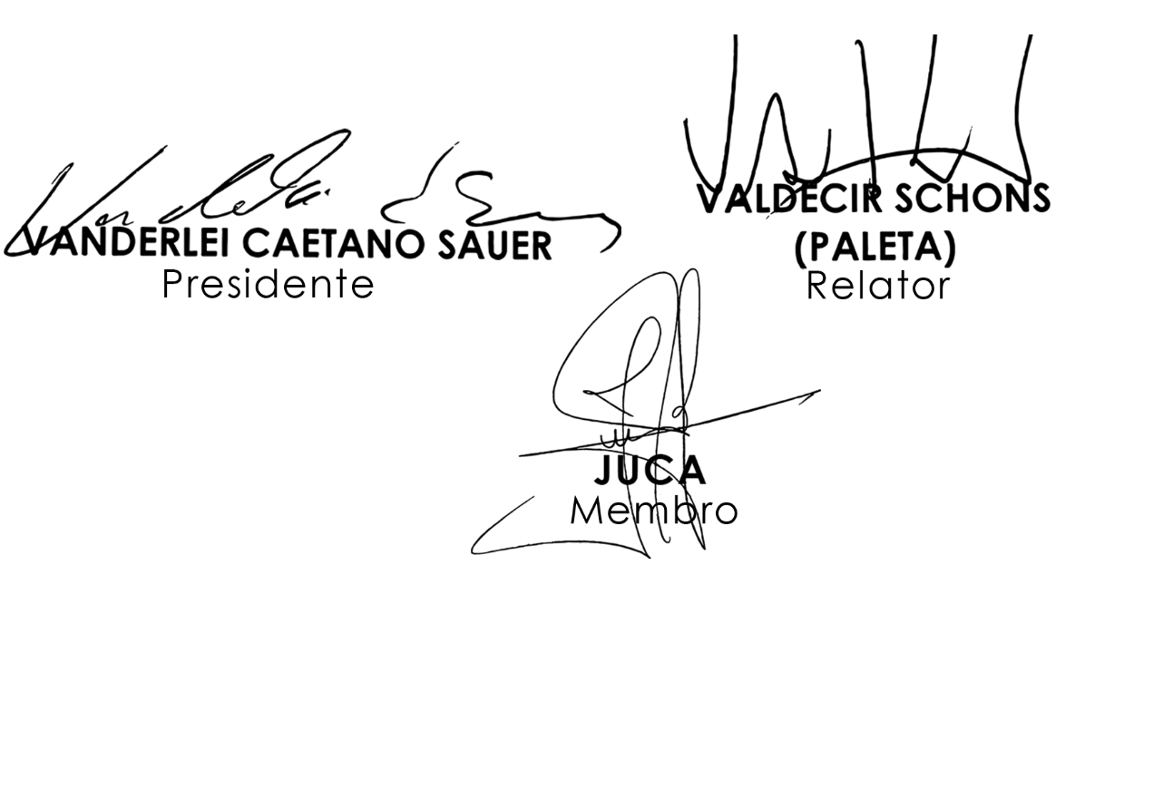
Sendo assim, e após analisar os aspectos legal, gramatical e lógico, os Vereadores desta Comissão Permanente manifesta-se FAVORÁVEIS à matéria. É O PARECER. Plenário Ariovaldo Luiz Bier, em 24 de maio de 2021.

